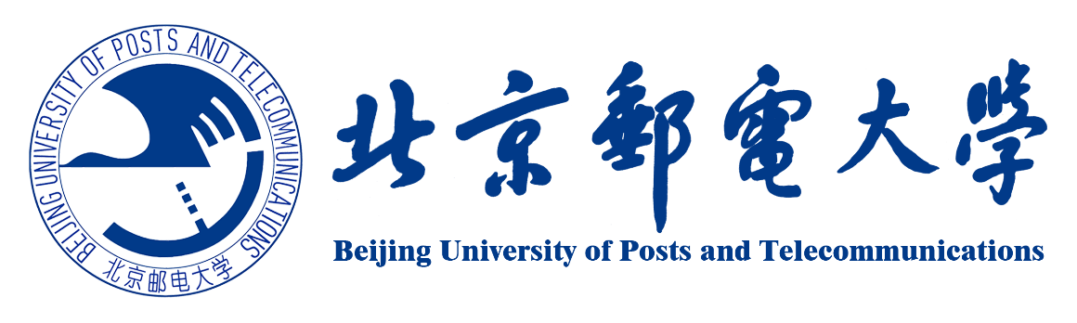

北京邮电大学2019年高新“标杆课程”

课程简介
《诺贝尔物理学奖简史》课程简介
课程名称：诺贝尔物理学奖简史
课程编号：
学分/学时：2/32
适用专业：全校各专业
先修课程：无
内容提要：
诺贝尔奖设置于120年前。诺贝尔物理学奖涉及到二十世纪物理学发展的许多重大研究成果，在人类的科技发展历程中具有举足轻重的作用。本课程以诺贝尔物理学奖为主线，阐述现代物理学各个分支的发展脉络，介绍重要诺奖得主的人生履历和科研成就，分析其历史渊源和社会背景，重点讲解若干诺奖获得转折点，详尽剖析诺奖艰难登顶历程，说明他们勇于创新和献身科学的精神。通过本课程的教学，可以增强学生对科学家的敬畏感，提升学生的科学素养，激发学生的科研雄心。作为我校通识类课程的重要组成部分，最终为我校的人才培养起到积极的推动作用。

